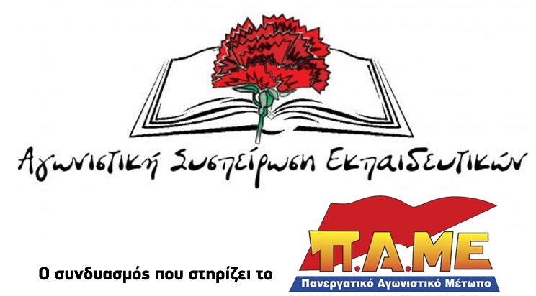
Νομοσχέδιο φωτιά για μαθητές και φοιτητές ανακοίνωσε η κυβέρνηση
Το Υπουργείο Παιδείας, έδωσε στη δημοσιότητα το νομοσχέδιο-λαιμητόμο που φέρνει σαρωτικές αλλαγές στον τρόπο πρόσβασης στα Πανεπιστήμια. Επί της ουσίας η κυβέρνηση υλοποιεί την Ελάχιστη Βάση Εισαγωγής για την πρόσβαση κάτι που σημαίνει ότι πρακτικά το κάθε Τμήμα θα διαλέγει τους εισακτέους και δεν θα επιλέγουν οι μαθητές το Τμήμα που επιθυμούν.
Κυβέρνηση και Υπ. Παιδείας, προχωρούν ακάθεκτοι στην αντιεκπαιδευτική πολτική τους, οξύνοντας ακόμα περισσότερο, τους ταξικούς φραγμούς στην Εκπαίδευση. Η πραγματική στόχευση είναι ο αποκλεισμός χιλιάδων μαθητών από τα Πανεπιστήμια, το βίαιο σπρώξιμό τους στην εφήμερη κατάρτιση, η κατάργηση της ελεύθερης επιλογής τμήματος, το κλείσιμο δεκάδων Τμημάτων, όπως προβλέπεται από την Έκθεση Πισσαρίδη.
Στο ίδιο νομοσχέδιο εισάγεται και ο θεσμός της Πανεπιστημιακής Αστυνομίας, οι κάμερες, το face control και οι πειθαρχικές ρυθμίσεις. Το δόγμα “νόμος και τάξη” της ΝΔ και του Χρυσοχοΐδη έρχεται για να καταστείλει κάθε αγωνιστική διεκδίκηση του φοιτητικού κινήματος.
Επιπλέον, στο ν/σ εισάγεται το όριο σπουδών ν+1/2ν με πρόβλεψη για διαγραφή χιλιάδων φοιτητών που είτε αναγκάζονται να εργαστούν παράλληλα με τις σπουδές τους, είτε για διάφορους άλλους λόγους δε κατάφεραν να ολοκληρώσουν έγκαιρα τη φοίτησή τους.
Αντί η κυβέρνηση να πάρει ουσιαστικά μέτρα, εν μέσω πανδημίας, για να προστατέψει τη υγεία αλλά και την μόρφωση των μαθητών και των φοιτητών φέρνει το ένα αντιλαϊκό νομοσχέδιο πίσω από το άλλο.
Δεν θα τους περάσει! Την απάντηση θα τη δώσουμε στους δρόμους του αγώνα! Θα υπερασπιστούμε τη μόρφωση και την υγεία μας με κάθε τρόπο!
Δίνουμε το αγωνιστικό μας ραντεβού την Πέμπτη 14/1 | 14:00 στο Υπουργείο Παιδείας και την Παρασκευή 15/1 | 14:00 στο Υπουργείο Υγείας.
Συνεχίζουμε μαχητικά και αγωνιστικά μαζί με μαθητές, γονείς και φοιτητές για να μην περάσουν οι αντιδραστικές αλλαγές!
Τετάρτη, 13 Ιανουαρίου 2021

